Informe preliminar sobre la evolución del CT en la ciudad de Santa Fe, según padrón de INAES
Convenio Defensoría UNL - DICIEMBRE 2022 – Julio Cesar Lozeco

Crecimiento y desarrollo del Cooperativismo de Trabajo en el Aglomerado Gran Santa Fe. Análisis y Georreferenciación a diciembre de 2022.

Presentación
El siguiente informe situacional tiene por fin analizar la evolución histórica del Cooperativismo de Trabajo en la ciudad de Santa fe, analizando la información suministrada por el Instituto Nacional de Asociativismo y Economía Social de la Nación. El estudio se concentra considerando las Cooperativas de Trabajo actualmente Vigentes en el AGSF, analizando su crecimiento cuantitativo conforme los años de obtención de matrículas. Se expone también un análisis georreferencial del sector, a partir del cual se identifica la ubicación de cada organización según los datos suministrados al Organismo Nacional.

Evolución del Cooperativismo de Trabajo en el Aglomerado Gran Santa Fe.
Como se ha hecho mención en diversos informes y publicaciones previas, la trascendencia de la participación del cooperativismo de trabajo en el conjunto de experiencias de Economía Social y Solidaria es un fenómeno reciente, acompañado, especialmente, por la generación de diversas políticas públicas (nacionales, provinciales y locales) que promovieron su conformación.
Según Mirta Vuotto (2011), hasta mediados de la década de 1950, el sector representado por las CT era exiguo (3,9 % del total de cooperativas). A partir del año 2000 y hasta el presente se pueden distinguir dos escenarios: el de la crisis que siguió a la convertibilidad, en el que se inscribió el hito de las empresas recuperadas, y el de comienzos de 2003 en que se implementaron programas sociales que contemplaban al cooperativismo de trabajo como herramienta eficaz para favorecer la creación de empleo y estimular la participación colectiva. (Vuotto, 2017: 18). En la actualidad, este crecimiento se ha sostenido, a modo de ejemplo, en el año 2021 obtuvieron su matrícula en Argentina 263 entidades cooperativas, de ellas, el 95% corresponde a las de Trabajo.
Este suceso de escala nacional, como no podía ser de otra manera, se replica también en el contexto santafesino. Actualmente, según la base de Datos de INAES, se encuentran en vigencia, en la ciudad de Santa Fe 194 cooperativas de trabajo; comparando los datos con el relevamiento realizado en noviembre de 2021 se registra un incremento porcentual interanual del 25%. Tal como se presenta en el Gráfico 1, considerando las CT vigentes a la fecha (noviembre 2022) el 50% obtuvo su matrícula entre el año 2021 y 2022. Este aumento exponencial que se ha dado en el último bienio amerita un análisis de mayor profundidad.
Gráfico 1Porcentaje de participación de las CT vigentes en la ciudad de Santa Fe según año de obtención de matrícula

Fuente 1Elaboración propia conforme datos INAES
Continuando con el análisis, en la tabla 1, se reflejan 4 aspectos: a) la cantidad de cooperativas que obtuvieron su matrícula en cada año, b) la participación relativa de estas en la cantidad total de CT a la fecha, c) el total acumulado anualmente en términos absolutos y d) la variación porcentual interanual entre períodos consecutivos. Como se observa, es visiblemente llamativo el crecimiento significativo que ha tenido el CT en la ciudad desde el año 2019. El 65% de las CT actualmente vigentes han obtenido su matrícula en los últimos 4 años, con especial consideración al período en tránsito.
Tabla 1 Cantidad de Cooperativas de Trabajo inscriptas en la ciudad de Santa Fe, incremento acumulado y variación porcentual interanual.
CT VIGENTES 2022. VARIACION INTERANUAL
AÑO DE INSCRIPCIÓN | CANTIDAD | Participación % de las CT vigentes 2022 | ACUMULADO | VAR. INTERANUAL
2005 | 7 | 3.6% | 10 | -
2006 | 1 | 0.5% | 11 | 10,0%
2007 | 2 | 1% | 13 | 18,2%
2008 | 0 | 0 | 13 | 0,0%
2009 | 4 | 2% | 17 | 30,8%
2010 | 0 | 0 | 17 | 0,0%
2011 | 8 | 4.1% | 25 | 47,1%
2012 | 7 | 3.6% | 32 | 28,0%
2013 | 12 | 6.18% | 44 | 37,5%
2014 | 4 | 2% | 48 | 9,1%
2015 | 8 | 4.1% | 56 | 16,7%
2016 | 2 | 1% | 58 | 3,6%
2017 | 2 | 1% | 60 | 3,4%
2018 | 6 | 3.09% | 66 | 10,0%
2019 | 16 | 8.24% | 82 | 24,2%
2020 | 15 | 7.73% | 97 | 18,3%
2021 | 53 | 27.3% | 150 | 54,6%
2022 | 44 | 22.68% | 194 | 29,3%
2Elaboración propia conforme datos de INAES
En un informe anteriormente realizado entre la Defensoría del Pueblo y la UNL (2020) se explicaban las razones de las variaciones interanuales del periodo 2005-2013 (pág. 35). El crecimiento que se registraba en ese periodo era coincidente con la puesta en funcionamiento de grandes políticas públicas vinculadas a la ESS, y la conformación de una Agenda de Política Pública que incluía la formación de CT como factor incidente en su ejecución. En el mismo sentido, en una publicación posterior (Tealdo, 2021:47) se señalaba que, si bien los picos se dan en coincidencia con la aparición de determinadas políticas públicas, principalmente de anclaje nacional, no era loable afirmar, a prior, la existencia de una correlación directa entre el surgimiento y ejecución de las líneas de intervención pública y el registro de nuevas CT; sin embargo, su consonancia es manifiesta.
Para dichos períodos llamaba la atención la variación interanual en términos porcentuales, sin embargo, al analizar los datos actuales cobra trascendencia no sólo el sostenimiento en términos incrementales, sino el aumento cuantitativo en la cantidad de CT: El año 2013 (que significó, para ese período un salto considerable en término de surgimiento de CT) solo representa el 6% de las CT vigentes en la actualidad. Lo que abre ciertas incógnitas respecto a las razones que pueden explicar el auge exponencial de matriculación de CT en Santa Fe entre los años 2021 y 2022.
Gráfico 2Tasa de crecimiento interanual de Cooperativas de Trabajo en Santa Fe | AÑO. VAR.  2005 0  2006 10,0%  2007 18,2%  2008 0,0%  2009 30,8%  2010 0,0%  2011 47,1%  2012 28,0%  2013 37,5%  2014 9,1%  2015 16,7%  2016 3,6%  2017 3,4%  2018 10,0%  2019 24,2%  2020 18,3%  2021 54,6%  2022 29,3%
Fuente 3 Elaboración propia

Evolución del CT en Santa Fe. Datos georreferenciados
A fin de poder darle visibilidad a la información recopilada, se llevó a cabo un proceso de georreferenciación del sector para la ciudad de Santa Fe, utilizando el servicio de acceso libre MyMaps, se referenciaron las CT vigentes al 2022 conforme los años de obtención de matrícula. Conforme los datos indicados, actualmente, las 194 CT existentes se distribuyen homogéneamente en todo el territorio santafesino , con mayor densidad hacia las zonas noroeste y sudoeste, dónde se encuentran ubicados los barrios con mayores niveles de vulnerabilidad.
Mapa 1Georreferenciación del Total de CT vigentes en la ciudad de Santa Fe
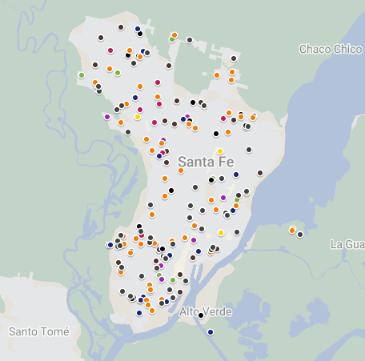
4Elaboración propia utilizando Mympas (Google Inc.)
Si se realiza un análisis temporal comparado, de las CT actualmente vigente, sólo 3 de ellas obtuvieron sus matriculas con anterioridad al año 2004 (mapa 2, izquierda), si se compara con el período 2021-22 (mapa 2, derecha, 97 CT) la distribución es impactante.
Mapa 2 Georreferenciación comparada CT vigentes. Periodo 1996-2004 contra 2021-2022
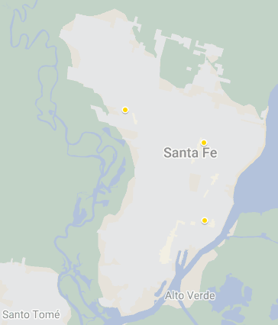  5Elaboración propia utilizando Mymaps (Google inc.) | 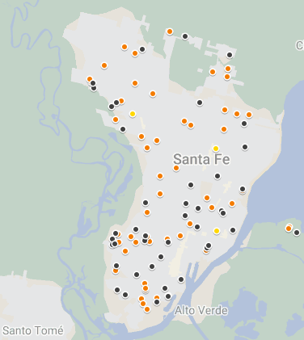
También es significativo la cercanía geográfica de muchas CT, lo que hace suponer a priori que las mismas se gestan en el marco de organizaciones de escala meso (movimientos sociales, espacios de trabajo comunitario, organizaciones barriales, entre otros), dentro de las cuales las CT cumplen una función complementaria a la labor comunitaria. Estas conjeturas habilitan pensar un nuevo marco de investigación al respecto.
2021
2022

A fin de entregar mayor visibilidad a las trayectorias temporales, se ofrece, por último, un mapeo secuencial considerando diversos períodos temporales. Analizarlo de esta manera permite ver la transformación de la ciudad en términos de surgimiento de CT.
Mapa 3Georreferenciación CT vigentes en la ciudad de Santa Fe conforme año de obtención de matrícula
Georreferenciación CT vigentes matriculadas en el período 1996-2004
Georreferenciación CT vigentes matriculadas en el período 1996-2014
Georreferenciación CT vigentes matriculadas en el período 1996-2019
Georreferenciación CT vigentes matriculadas en el período 1996-2020
Georreferenciación CT vigentes matriculadas en el período 1996-2021
Georreferenciación CT vigentes matriculadas en el período 1996-2022
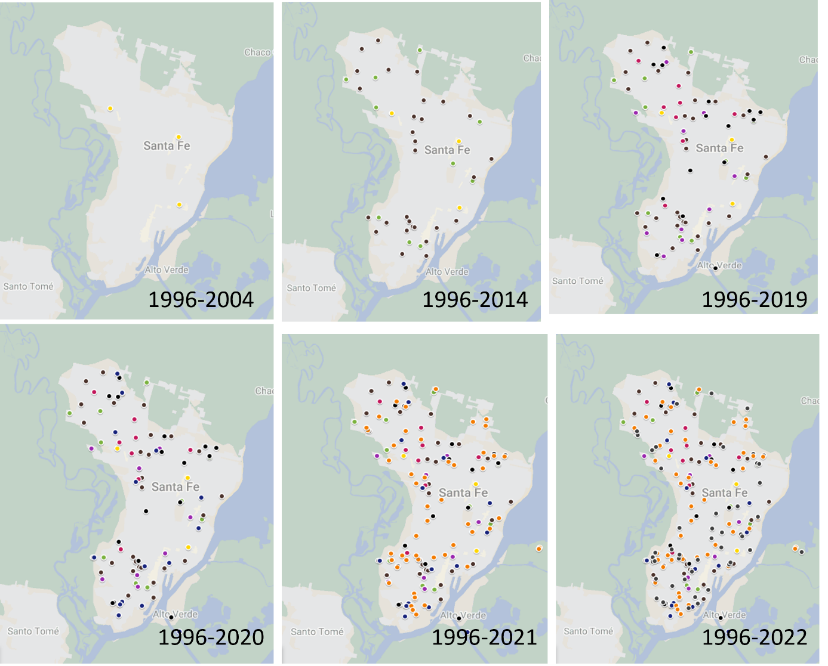
6Elaboración propia utilizando Mymaps (Google inc.)
Es intersante observar cómo opera la dinámica de evolución del Sector. De las actualmente vigente, solo 3 de ellas se conformaron antes del 2004, conforme se analizan los años posteriores, se evidencia como las mismas incian sus procesos de conformación desde los barrios con mayor vulnerabilidad. El total acumulado para el año 2014 es de 48 CT, estas claramente se distribuyen entre los sectores suroeste, norte y noroeste. Hacia 2019 la dinámica se sostiene, acumulando un total de 82 CT (Ver Tabla 1). El salto cuantitativo, diversificado y heterogèneo se da a partir del año 2020. Se observa la aparición de CT en todo el égido urbano, y su crecimiento exponencial hasta la fecha.
Algunas inferencias que es posible realizar al respecto:
- En el documento de informe situacional sobre el Impacto de la pandemia de Covid 19 en las CT (Lozeco, 2022) se señalaba el rol de contención de las emergencias sociales y económicas del sector frente a las incidencias de la crisis sanitaria en el AGSF.
- Este rol protagónico fue acompañado también con la nueva Resolución que INAES lanzó en agosto de 2021 (RES Nº 1000/2021, más conocida como RENOVAR) que transformó y simplificó el procedimiento administrativo para más de 20 trámites de cooperativas y mutuales de todo el país.
- A su vez, en un contexto de crisis en la generación de empleo, dónde, según informes realizados por el Observatorio de la Deuda Social Argentina, UCA, no se evidencian (en el ultimo decenio) tarnsformaciones significativas en las tasas de empleo en nuestro país,
Este marco anaílitico, abre la posibilidad de pensar el ague del CT en tanto mecanismo de respuesta a las problematicas sociales, economicas, productivas y de empleo que atraviesa la Argentina en su conjunto, incluida (como se presentó) la ciudad de Santa Fe. Por una lado, la contención del sector cooperativo que incluye y promueve nuevas formas de asociación y sostenimiento del empleo; por otro, la aparicion de nuevas formas de organización cooperativa (cooperativas de gestión de residuos, de cuidado de adultos mayores, de profesionales, entre otras), tal como se expondrá en sucesivos informes.

Fuente: Diario La Nación: https://www.lanacion.com.ar/politica/surgen-cada-vez-mas-cooperativas-de-trabajo-por-la-crisis-economica-y-sanitaria-nid29052021/#:~:text=De%20las%20263%20entidades%20que,proyectos%20laborales%20ante%20la%20crisis.
Lozeco, J.; Sotto. O. y Tealdo, J. (2022). Cooperativismo de trabajo en Santa Fe: impactos sociales, políticos y económicos de la pandemia de COVID–19. Informe parcial de los resultados obtenidos del relevamiento realizado entre octubre y noviembre de 2021. Secretaría de Extensión y Cultura. Universidad Nacional del Litoral.
A diciembre de 2021, el total de CT vigentes en la ciudad de Santa Fe era de 150
Lozeco, Julio; Orlando Sotto y Julio Tealdo (2020) “Políticas públicas y economía social y solidaria” Disponible en: https://www.defensoriasantafe.gob.ar/publicaciones/politicas-publicas-y-economia-social-y-solidaria
Tealdo, et. al. (2021) “Economía social y solidaria: mapeos, experiencias y políticas en Santa Fe y Reconquista 1a ed.- Santa Fe : Ediciones UNL. Disponible en https://bibliotecavirtual.unl.edu.ar:8443/handle/11185/5816 Nota: la variación entre la cantidad de CT señaladas en este libro puede no coincidir con las presentadas en el presente informe debido a que aquí solo se consideran las vigentes a noviembre de 2022. La variabilidad de datos se corresponde con el dinamismo del sector y las bajas o suspensiones de CT que se realizan anualmente.
Para el caso de la ciudad de Santa Fe, en el año 2010, el gobierno local impulsó la conformación de cooperativas a través del Programa Iniciativa Comunitaria y Cooperativas de Trabajo, regulado por la ordenanza nº 10 100 y las modificaciones introducidas por la ordenanza nº 116727/10. Este Programa cobró impulso años postreros, con lo cual se incrementó el presupuesto público a sus efectos. Entre otras acciones, la normativa instituyó un Registro de Cooperativas Proveedoras, y dio impulso proyectos que iniciados por CT existentes o en formación, tenían por n el desarrollo de obras públicas menores (mantenimiento y limpieza en espacios públicos, desobstrucción de desagües a cielo abierto, obras de extensión de agua y red cloacal, entre otras) (Tealdo 2021: 48)
Los domicilios georreferenciados son los indicados por las CT en su inscripción a INAES, que no necesariamente puede ser coincidente con el domicilio dónde concretamente opera la organización.
Al mapa interactivo se puede acceder a través del siguiente enlace: https://tinyurl.com/2j8kkupc
“Cooperativismo de trabajo en Santa Fe: impactos sociales, políticos y económicos de la pandemia de COVID–19.” Informe parcial de los resultados obtenidos del relevamiento realizado entre octubre y noviembre de 2021. Disponible en: https://bibliotecavirtual.unl.edu.ar:8443/bitstream/handle/11185/6611/Cooperativismo%20de%20trabajo%20en%20Santa%20Fe.pdf?sequence=1&isAllowed=
Disponible en: https://www.argentina.gob.ar/noticias/renovar-mas-cerca-de-la-realidad-productiva#:~:text=Con%20la%20publicaci%C3%B3n%20de%20la,m%C3%ADnimo%20de%203%20asociados%2Fas%2C
Eduardo Donza, Santiago Poy; Agustín Salvia (Coordinador). Crisis y parcial recuperación del empleo en tiempos de COVID-19. Brechas estructurales en los mercados laborales de la Argentina urbana (2010-2021). Documento Estadístico – Barómetro de la Deuda Social Argentina - 1ª ed. Ciudad Autónoma de Buenos Aires: Educa, 2022. Disponible en: https://wadmin.uca.edu.ar/public/ckeditor/Observatorio%20Deuda%20Social/Documentos/2022/2022-Observatorio-Documento%20Estadistico-Trabajo.pdf
En el informe de la UCA se menciona: “La gravedad de la situación queda velada por la generación de un cambio de composición (al perderse en mayor proporción los puestos de trabajo de mano de obra no especializada; Benza y Kessler, 2020; Delfini, Drolas, Montes Cató y Spinosa, 2020; OIT, 2020), por las suspensiones remuneradas o no remuneradas por la pandemia y por un marcado efecto desaliento en la búsqueda de empleo, tanto por la imposibilidad de circular libremente por las disposiciones del aislamiento social, preventivo y obligatorio (ASPO) o del distanciamiento social, preventivo y obligatorio (DISPO) o por la creencia de que no se iba a conseguir trabajo” (Donza, Poy & Salvia, 2022: 8)

